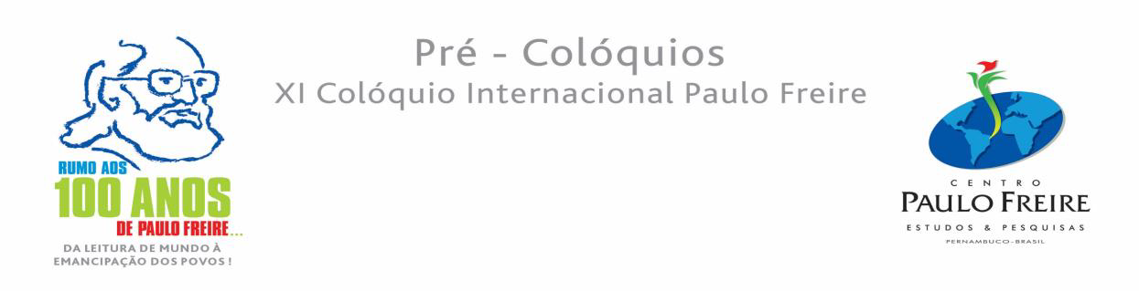
EIXO 5:

Diversidade e justiça social

Coloquista:Maria Simone Euclides (UFV/MG)
Mediador: Efigênia Alves Neres (UEMA)

 | TITULO | AUTORES
01 | PAULO FREIRE EM SETEMBRO: série de Diálogos | Maria Aparecida Vieira Melo  Maria Erivalda dos Santos Torres
02 | VIOLÊNCIA ESCOLAR E O PENSAMENTO DE PAULO FREIRE: uma  reflexão pedagógica | Lorena Raquel de Alencar Sales de Morais;  Jéssica Alves da Silva
03 | A FORMAÇÃO CONTINUADA DO DOCENTE NO AMBITO DA EDUCAÇÃO INCLUSIVA: breve reflexão a partir de Paulo Freire | Francília Sousa Meneses
04 | A EDUCAÇÃO DE JOVENS E ADULTOS COMO DIREITO HUMANO E POLÍTICO DE AÇÃO AFIRMATIVA | Efigênia Alves Neres
05 | PAULO FREIRE E MESTRE PASTINHA: conversas epistêmicas | Francineide Marques da Conceição Santos  Dante Galeffi
06 | EXPERIÊNCIAS FORMATIVAS E DIVERSIDADE: UMA PERSPECTIVA LIBERTADORA PARA A PRÁTICA DOCENTE-NARRATIVAS DAS PROFESSORAS REMANESCENTES DE QUILOMBOS DA ESCOLA JOÃO BOSCO NA COMUNIDADE ARAPAPUZINHO NO MUNICÍPIO DE ABAETETUBA PARÁ | Antonilda da Silva Santos  Mayko da Silva dos Santos  Mara Rita Duarte de Oliveira

